附件2
交通路线图
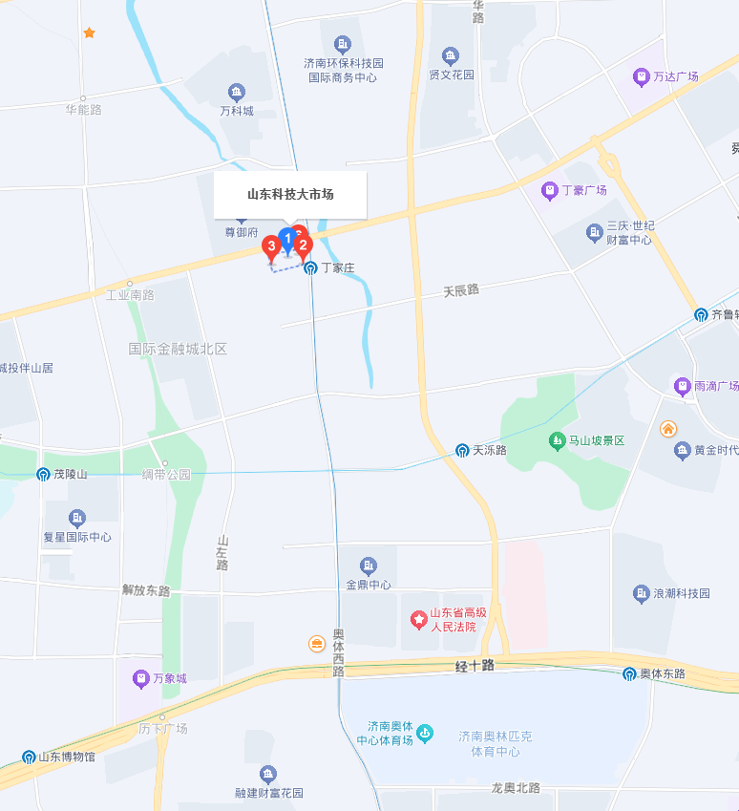
会议地点: 山东科技大市场
交通路线: 1.机场至会场，驾车约40分钟
2.济南站至会场，驾车约45分钟
3.济南西站至会场，驾车约50分钟
4.济南东站至会场，驾车约35分钟

